Motor Predictivo del Desempeño Académico Agregado en el Examen Saber Pro: Un Enfoque de Datos de Panel (2020–2024) con LightGBM e Ingeniería de Features Libre de Fuga
Predictive Engine for Aggregate Academic Performance in the Saber Pro Exam: A 2020-2024 Panel Data Approach with LightGBM and Leakage-Free Feature Engineering
Edwin Santiago Paz Bedoya
Especialización en Inteligencia Artificial — Código 1071010 | Proyecto Nodo — Modalidad de Grado | 2025
https://github.com/Blaister9/Sabero_Pro_ModeloPredictivo
Abstract
The Saber Pro exam, administered by ICFES, grades the quality of Colombian university programs, yet ICFES releases results months after the test. This lag forces institutions to manage quality reactively. This paper builds a predictive engine for the program-level aggregate indicator PROMEDIO_GLOBAL, trained on 2020–2024 panel data (1.73 million rows). The pipeline pivots the native long-format files into a wide schema through three join layers, corrects six types of information leakage documented in the paper, and engineers 15 causally valid temporal features. A strict temporal split trains on 2020–2023 (n=98,954) and tests on 2024 (n=28,762). Four models compete: Ridge (RMSE=10.23; R²=0.647), Lasso (RMSE=10.07; R²=0.658), LightGBM with Optuna (RMSE=9.33; R²=0.706), and a Transformer encoder (RMSE=16.86; R²=0.041). LightGBM wins as the final model and improves the best baseline by 7.4 % in RMSE. The catalogue of six temporal leakages, with a measured joint impact of ΔR²≈0.22, is the main methodological contribution and transfers to other panel evaluation systems. The inference module delivers predictions with three empirical confidence flags. The code and artefacts are reproducible in Python and live on GitHub.
Resumen
El examen Saber Pro del ICFES mide la calidad de los programas universitarios en Colombia, pero el ICFES publica los resultados meses después de la aplicación. Esta asimetría temporal obliga a las instituciones a gestionar la calidad de forma reactiva. Este trabajo construye un motor predictivo del indicador agregado PROMEDIO_GLOBAL a nivel de programa, entrenado sobre datos de panel 2020–2024 (1,73 millones de filas). El pipeline pivota los datos nativos en formato long hacia un esquema wide mediante tres capas de unión, corrige seis tipos de fuga de información documentados en el paper y construye 15 features temporales causalmente válidas. El split temporal estricto entrena en 2020–2023 (n=98 954) y evalúa en 2024 (n=28 762). Cuatro modelos compiten: Ridge (RMSE=10,23; R²=0,647), Lasso (RMSE=10,07; R²=0,658), LightGBM con Optuna (RMSE=9,33; R²=0,706) y un Transformer encoder (RMSE=16,86; R²=0,041). LightGBM queda como modelo final y supera al mejor baseline en 7,4 % de RMSE. El catálogo de seis fugas temporales, con impacto conjunto medido de ΔR²≈0,22, constituye la contribución metodológica principal y es transferible a otros sistemas de evaluación en panel. El módulo de inferencia entrega predicciones con tres flags empíricos de confianza. El código y los artefactos son reproducibles en Python y residen en GitHub.
Keywords and phrases: Saber Pro, ICFES, predicción del desempeño académico, datos de panel temporales, LightGBM, fuga temporal de información, ingeniería de features, educación superior en Colombia, Gradient Boosting, Transformer.
2020 Mathematics Subject Classification: 68T05; 62H30; 68T20.
1 Introducción
El examen Saber Pro mide la calidad de los programas de educación superior universitaria en Colombia. El Instituto Colombiano para la Evaluación de la Educación (ICFES) lo administra y publica los resultados agregados en la variable PROMEDIO_GLOBAL. El Ministerio de Educación Nacional (MEN) usa estos resultados para acreditar programas, asignar recursos de fomento y comparar instituciones entre regiones [1], [15].
El ICFES entrega los resultados varios meses después de la aplicación del examen. Esta asimetría temporal impide que las instituciones identifiquen con antelación los programas en riesgo de obtener un PROMEDIO_GLOBAL bajo, y obliga a una gestión de calidad esencialmente reactiva. Un motor que prediga el PROMEDIO_GLOBAL un año antes habilitaría intervenciones curriculares proactivas.
A la fecha no existe un sistema abierto de predicción que opere sobre los datos públicos del ICFES a nivel de programa universitario. Este trabajo llena esa brecha y construye un motor completo, desde la ingesta de los archivos crudos del ICFES hasta un módulo de inferencia deployable con cuantificación de incertidumbre.
1.1 Contribuciones
- Documentamos de forma sistemática seis tipos de fuga de información en datos de evaluación educativa en panel temporal, con impacto conjunto medido ΔR²≈0,22.
- Diseñamos una estrategia de pivot long→wide en tres capas para datos ICFES, reutilizable en otros reportes agregados del mismo formato.
- Construimos 15 features temporales causalmente válidas para paneles con cobertura desigual.
- Evaluamos cuatro familias de modelos bajo un split temporal estricto y explicamos cuantitativamente por qué el Transformer no resulta competitivo en este dominio.
- Entregamos un módulo de inferencia con tres flags empíricos de confianza que distinguen predicciones estables de predicciones inciertas.
2 Trabajos Relacionados
La literatura de Educational Data Mining (EDM) predice el rendimiento académico sobre todo a nivel individual [7], [8]. El boosting sobre árboles [2], [3] domina la familia de métodos aplicados en este campo. En América Latina, varios trabajos recientes abordan exámenes estandarizados nacionales. Rangel-Mora y Pérez-Roa [16] revisan sistemáticamente la aplicación de técnicas de minería de datos sobre las pruebas Saber en Colombia. Un estudio presentado en EDM 2020 [20] analiza los factores que influyen en el desempeño de las escuelas secundarias brasileñas con técnicas de minería de datos. Chafla et al. [21] aplican modelos de machine learning con explicabilidad para apoyar la toma de decisiones en educación superior ecuatoriana. Acıslı-Celik y Yesilkanat [22] predicen el desempeño en ciencias del PISA 2015–2018 con distintos algoritmos de aprendizaje automático.
Todos estos trabajos comparten dos limitaciones para nuestro escenario. Primero, operan a nivel de estudiante individual o a nivel país-año, no a nivel programa-institución que es la unidad que toma decisiones curriculares. Segundo, ninguno documenta de forma sistemática los riesgos de fuga de información que aparecen cuando el target y los features proceden de la misma publicación anual. Kaufman et al. [9] ya advierten que la fuga es el defecto más común y más costoso en minería de datos, pero la literatura EDM rara vez la audita explícitamente en paneles multianuales. Este trabajo llena esa brecha metodológica.
La comparación entre modelos de boosting y redes neuronales sobre datos tabulares también orienta nuestras decisiones. Grinsztajn et al. [11] muestran que los árboles superan a los MLP en datasets tabulares medianos con features categóricas informativas. Shwartz-Ziv y Armon [12] y Gorishniy et al. [10] confirman el patrón en benchmarks amplios y señalan que las redes tabulares requieren millones de muestras efectivas para cerrar la brecha. Estos resultados justifican que LightGBM sea nuestro candidato principal desde el diseño, no como racionalización ex post. El Transformer se evalúa por completitud y como prueba de hipótesis.
3 Datos Y Metodología
3.1 Fuente de Datos
Los datos provienen de los reportes agregados Saber Pro que el ICFES publica anualmente para el período 2020–2024 [1]. El dataset crudo consolidado suma 1 730 805 filas distribuidas en cinco archivos anuales. La Tabla I resume su tamaño. La Fig. 1 muestra el patrón de nulidad del dataset crudo; el 97,3 % de nulos en PROMEDIO_GLOBAL refleja la estructura long-format, donde el target solo aparece en filas PUNTAJE_GLOBAL.
Tabla I. TAMAÑO DEL DATASET CRUDO POR AÑO
Año | Filas
2020 | 245 234
2021 | 353 498
2022 | 406 672
2023 | 313 455
2024 | 411 946
Total | 1 730 805

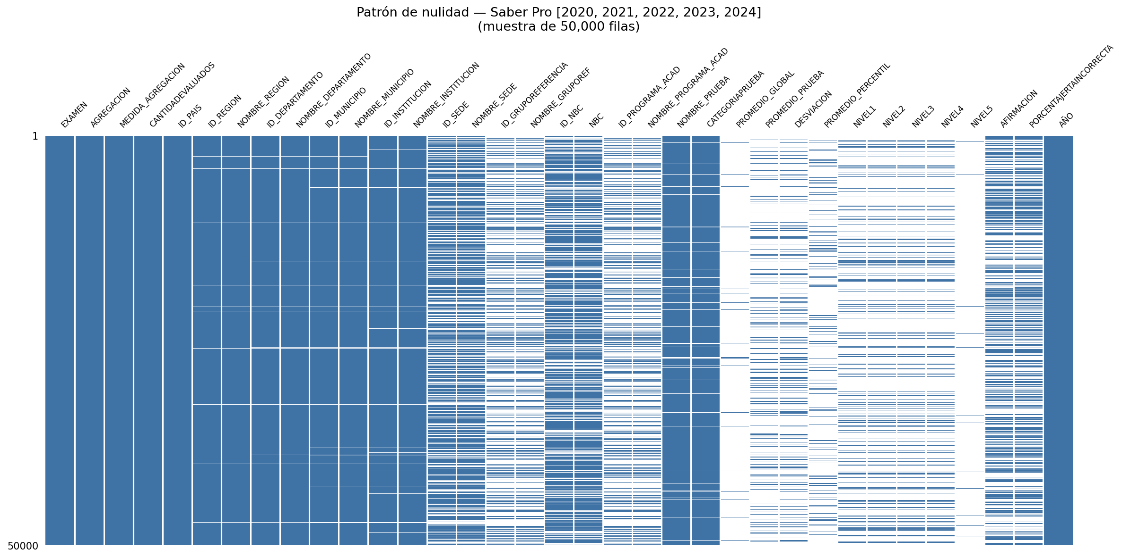
Figura 1. Porcentaje de valores nulos por columna en el dataset crudo 2020–2024. El 97,3 % de nulos en PROMEDIO_GLOBAL refleja la estructura long-format: solo las filas de tipo PUNTAJE_GLOBAL contienen el target.
3.2 Formato Long y Estrategia de Pivot
El hallazgo más crítico de la auditoría fue que los archivos del ICFES usan la columna MEDIDA_AGREGACION para discriminar el tipo de estadística de cada fila. Identificamos tres capas utilizables: (a) PUNTAJE_PRUEBA, que contiene el promedio por prueba específica; (b) PUNTAJE_GLOBAL, que contiene el target PROMEDIO_GLOBAL a nivel de programa; y (c) NIVEL_DESEMPEÑO_PRUEBA, que contiene las proporciones por nivel. Excluimos formalmente PERCENTIL_PRUEBA porque produce NaN en el 100 % de las filas al cruzar por programa académico.
Justificación (J1): el pivot aplica inner join entre las tres capas sobre la llave (AÑO, ID_INSTITUCION, ID_PROGRAMA_ACAD, NOMBRE_PRUEBA). El inner join preserva únicamente las entidades con las tres capas presentes, y así evita que entidades incompletas contaminen los features temporales con valores imputados espurios. Un outer join habría inflado N de 127 716 a ~180 000 filas a costa de introducir NaN estructurales en el target. El pivot produce 127 716 filas wide con el target disponible en el 100 % de las observaciones.
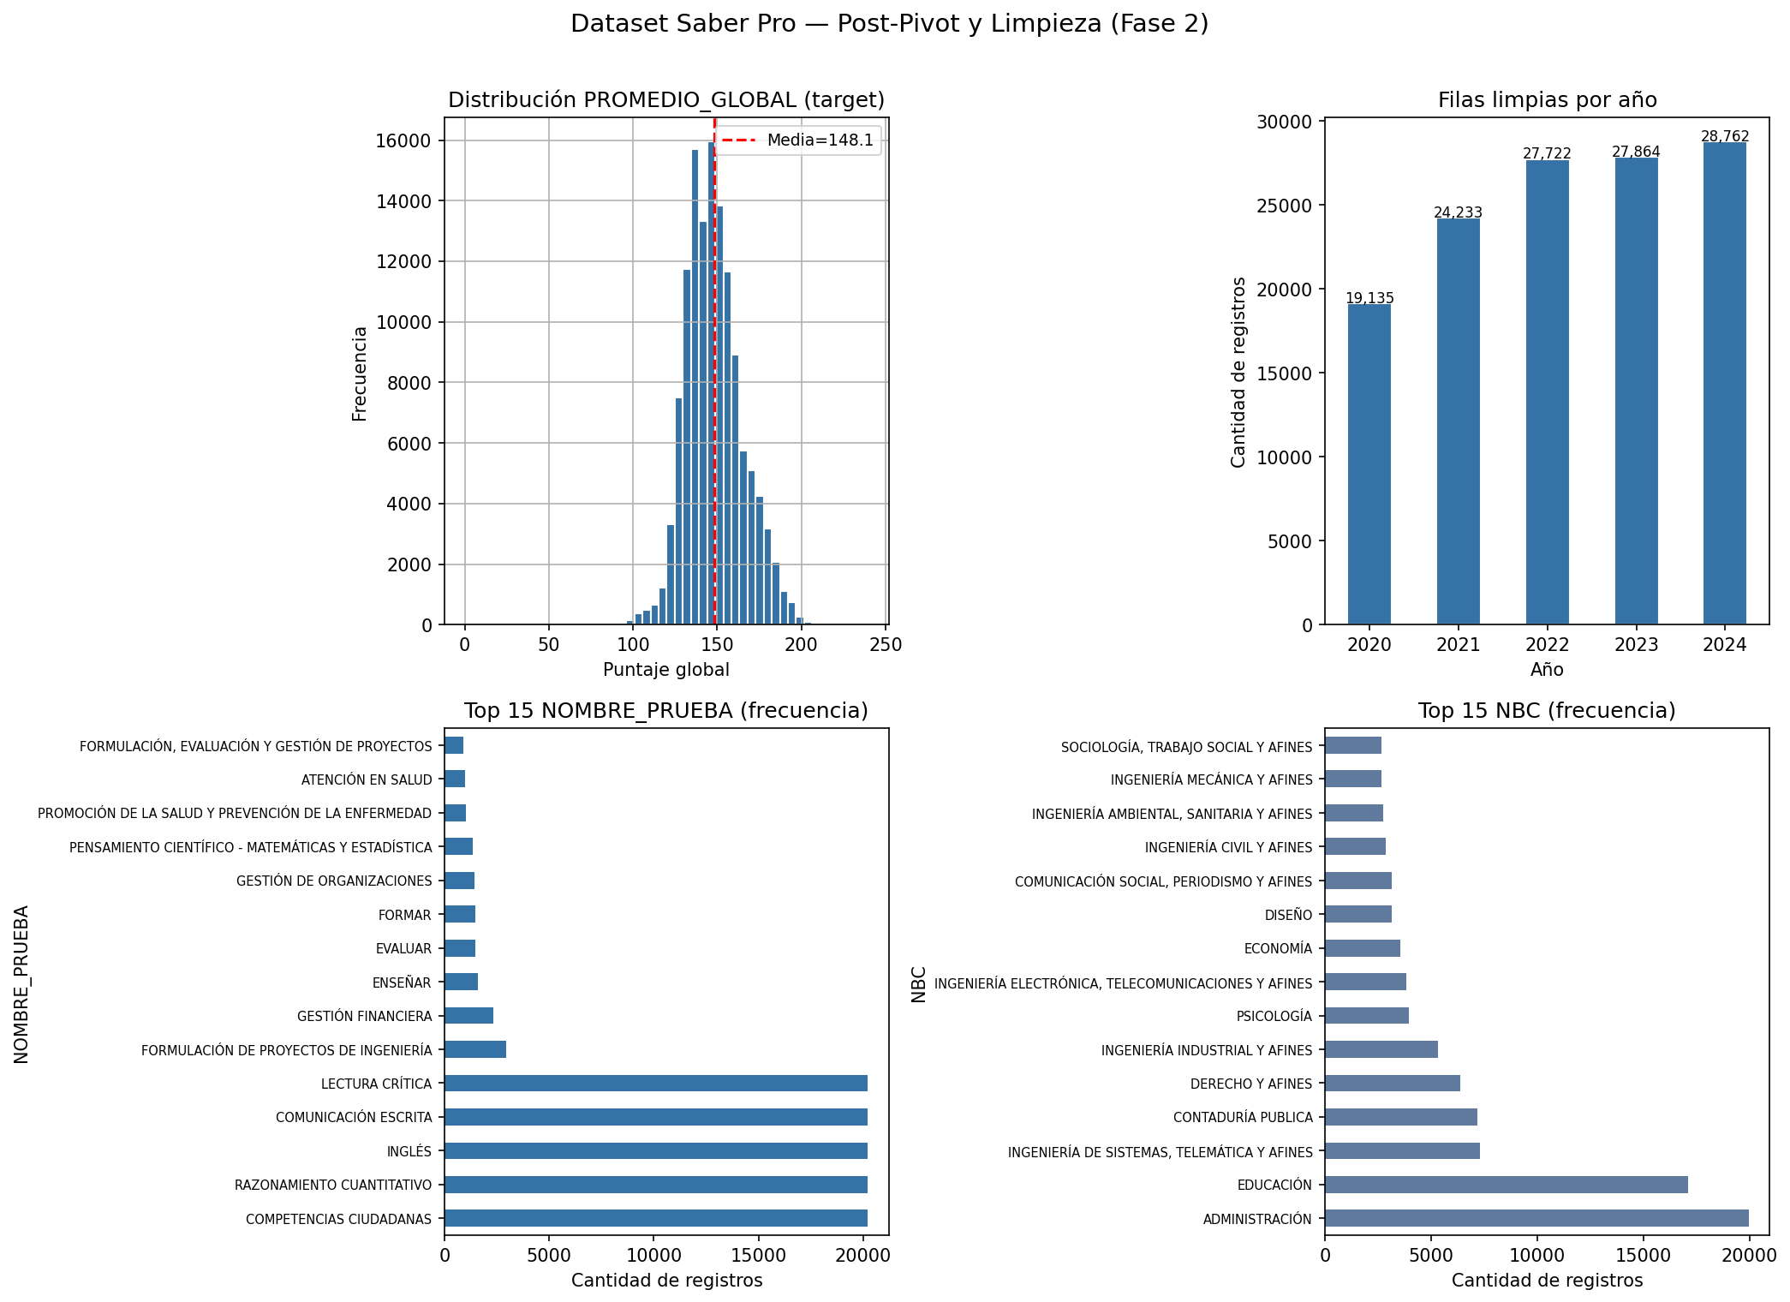
Figura 2. Dataset post-pivot y limpieza. Superior izquierdo: distribución del PROMEDIO_GLOBAL (media=148,1). Superior derecho: filas limpias por año. Inferior: top 15 pruebas y NBCs por frecuencia.
3.3 Data Leakage: Identificación y Corrección
Durante el desarrollo identificamos seis tipos de fuga, resumidos en la Tabla II. El baseline Lasso con fugas presentes reportaba R²≈0,88; el mismo modelo, una vez aplicadas las correcciones, reporta R²=0,658. La diferencia medida sobre el pipeline completo es por tanto ΔR²≈0,22.
El impacto individual de cada fuga no es estrictamente aditivo, porque L1…L6 comparten varianza explicada y porque aplicamos las correcciones de forma secuencial durante el diseño. Los impactos individuales de la Tabla II son estimaciones cualitativas basadas en la naturaleza de cada variable (L2 es casi una transformación lineal del target publicada en el mismo release, L5 contiene el target de forma directa), no en una ablación independiente. Un estudio de ablación controlada de cada fuga queda como trabajo metodológico futuro.
Tabla II. DATA LEAKAGE IDENTIFICADO Y CORREGIDO
# | Tipo | Variable(s) | Impacto R² (est.) | Corrección
L1 | Target encoding global | te_nbc, te_prueba, te_depto | Alto | TargetEncoder dentro del Pipeline sklearn con cv=2
L2 | Variable concurrente: puntaje mismo año | PROMEDIO_PRUEBA (t) | Alto | Eliminado; reemplazado por lag_1_promedio_prueba
L3 | Variable concurrente: desviación | DESVIACION (t) | Medio | Excluido; renombrado concurrent_desviacion
L4 | Variable concurrente: niveles | NIVEL1–4 (t) | Medio | Excluidos; renombrados concurrent_prop_nivel*
L5 | Target leak directo | delta_1_global = GLOB(t)−lag_1 | Trivial (R²→1) | Eliminado completamente
L6 | Leakage temporal en tendencia y volatilidad | tendencia, desv_hist, CV | Medio | Reescrito con shift(1).expanding()

3.4 Split de Evaluación y Métricas
Justificación (J2): usamos split temporal estricto (train 2020–2023, n=98 954; test 2024, n=28 762) y no validación cruzada aleatoria. El caso de uso operativo requiere predecir el año t+1 a partir de la historia t, t-1, t-2, …; un k-fold aleatorio entrenaría en el futuro y evaluaría en el pasado, lo que sobreestima la generalización.
Justificación (J3): imputamos numéricos por mediana agrupada por (AÑO, NOMBRE_PRUEBA) y no por media. La distribución del PROMEDIO_GLOBAL tiene cola izquierda pesada por programas pequeños con puntajes atípicos (ver Sec. VI); la mediana resiste mejor estos outliers y evita contaminar estadísticas agrupadas.
Las métricas primarias son RMSE, R² y MAE en el test de 2024. Reportamos métricas desagregadas por Núcleo Básico del Conocimiento (NBC) y por departamento.
4 Ingeniería De Features
4.1 Cobertura Temporal del Panel
La entidad del panel es E = (ID_INSTITUCION, ID_PROGRAMA_ACAD, NOMBRE_PRUEBA), con 34 319 entidades únicas. La Fig. 3 muestra la distribución de cobertura: el 48,3 % de las entidades tienen los cinco años completos y el lag_1 está disponible para el 86,3 % de las observaciones.
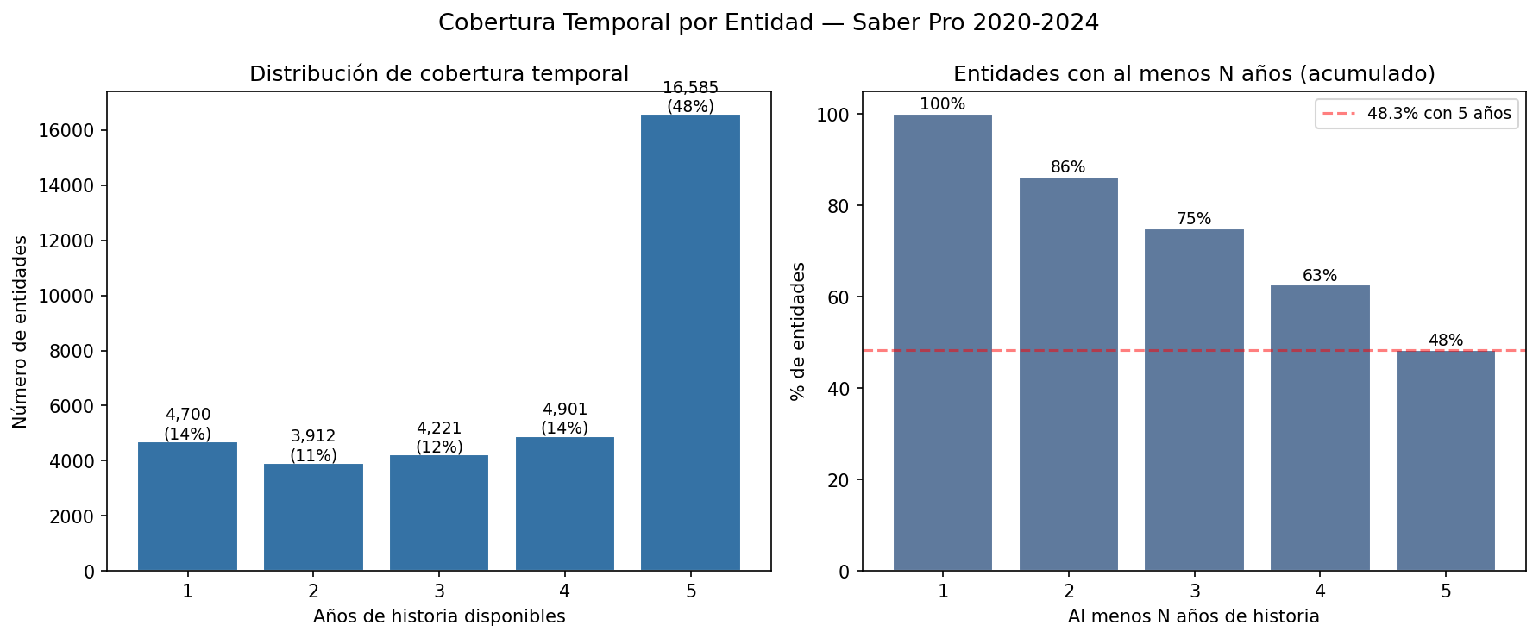
Figura 3. Cobertura temporal por entidad. Izquierda: distribución de entidades por número de años disponibles. Derecha: porcentaje acumulado con al menos N años de historia.
4.2 Construcción de Features
El pipeline construye 15 features en cuatro grupos, todas calculadas con información estrictamente anterior al año t. El Grupo A (lags) contiene lag_1 y lag_2 de PROMEDIO_GLOBAL y PROMEDIO_PRUEBA. El Grupo B (tendencia) contiene la pendiente OLS sobre historia expandida con shift(1).expanding(). El Grupo C (volatilidad) contiene la desviación estándar histórica y el coeficiente de variación, ambos con shift(1).expanding(min_periods=2). El Grupo D (contexto) contiene log_cantidadevaluados, AÑO y dos indicadores OHE (cat_prueba_1, cat_prueba_34). El pipeline codifica las categóricas de alta cardinalidad (NBC, NOMBRE_PRUEBA, ID_DEPARTAMENTO) con TargetEncoder dentro del Pipeline sklearn, con cv=2. Así el encoding se ajusta solo sobre cada fold de entrenamiento y no filtra información del target global. Alternativas como los entity embeddings [17] y la similarity encoding [18] son candidatas naturales para trabajo futuro sobre las mismas categóricas.
Transformamos CANTIDAD_EVALUADOS en log_cantidadevaluados porque la variable es fuertemente asimétrica: el rango va de 1 a varios miles y la mayoría de programas evalúa entre 10 y 50 estudiantes. La transformación log estabiliza la escala y evita que programas masivos dominen la regularización lineal.
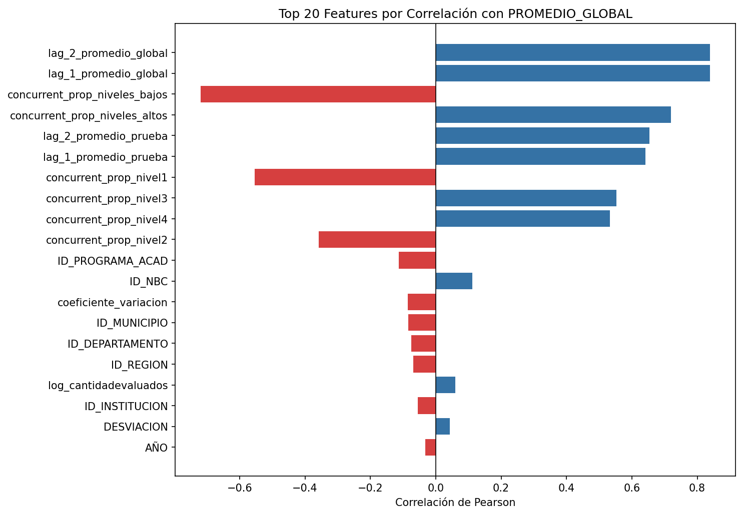
Figura 4. Correlación de Pearson de los 20 features con mayor correlación con PROMEDIO_GLOBAL. lag_1 y lag_2 dominan (r≈0,84). Las variables concurrent_*, excluidas del modelo por pertenecer al mismo año del target, aparecen solo como referencia.
5 Modelos Y Estrategia De Evaluación
5.1 Baselines Lineales: Ridge y Lasso
Ridge y Lasso son los baselines regularizados clásicos para regresión [19]. Ambos usan el mismo Pipeline de sklearn [13]: SimpleImputer por mediana, TargetEncoder con cv=2, StandardScaler y el modelo lineal. RidgeCV y LassoCV seleccionan el parámetro de regularización α con TimeSeriesSplit(n_splits=4) interno sobre el conjunto de entrenamiento.
5.2 Modelo Principal: LightGBM
LightGBM [3] es el candidato principal por dos razones. Primero, las referencias [11] y [12] muestran que los árboles boosting superan a redes tabulares en datasets medianos con categóricas informativas, que es exactamente nuestro caso. Segundo, LightGBM maneja variables categóricas de alta cardinalidad (NBC, NOMBRE_PRUEBA, ID_DEPARTAMENTO) de forma nativa.
Justificación (J4): el tuning usa Optuna [4] con 50 trials sobre TimeSeriesSplit(n_splits=3). Elegimos 50 trials tras verificar saturación empírica: los cinco mejores trials convergen dentro de un margen de RMSE<0,05 y el mejor trial aparece antes del trial 40. Un presupuesto mayor no ofrece ganancia detectable y duplica el tiempo CPU (~7 min por bloque de 50 trials). Los hiperparámetros óptimos son learning_rate=0,029, num_leaves=31, min_child_samples=44, subsample=0,691, colsample_bytree=0,637, reg_alpha=0,807, reg_lambda=0,637 y n_estimators=500. SHAP TreeExplainer [6] aporta la interpretabilidad.
5.3 Modelo Experimental: Transformer Encoder
El Transformer [5] (implementado con PyTorch [14]) sirve como prueba de hipótesis, no como competidor principal. La activación está condicionada a R²_LightGBM > 0,70 y N_años ≥ 3, y ambos criterios se cumplen. La arquitectura usa d_model=64, nhead=4, num_layers=2, 70 337 parámetros y secuencias por entidad de hasta cinco timesteps. El presupuesto de entrenamiento es de 20 minutos de CPU.
Justificación (J5): anticipamos que el Transformer no sería competitivo por cuatro factores, en orden esperado de impacto. Primero, el tamaño efectivo de muestras es menor, porque el Transformer entrena sobre 32 422 secuencias frente a 98 954 filas de LightGBM. Segundo, la versión actual no incorpora features categóricas (NBC, NOMBRE_PRUEBA), que son los predictores de mayor importancia SHAP en LightGBM. Tercero, el 51,7 % de las secuencias requieren padding con ceros, que introduce ruido en el mecanismo de atención. Cuarto, las entidades nuevas o de baja frecuencia generalizan peor sin embeddings aprendibles de las categóricas. La Sec. VII-A cuantifica estos cuatro factores sobre los resultados observados.
6 Resultados
6.1 Comparativa Global de Modelos
La Tabla III resume las métricas de los cuatro modelos sobre el conjunto de test de 2024 (n=28 762).
Tabla III. COMPARATIVA DE MÉTRICAS EN EL CONJUNTO DE TEST 2024 (N = 28 762)
Modelo | RMSE | MAE | R² | Configuración
Ridge (baseline) | 10,2294 | 7,2967 | 0,6467 | α=auto (RidgeCV)
Lasso (baseline) | 10,0722 | 7,0622 | 0,6575 | α=auto (LassoCV)
LightGBM (propuesto) | 9,3293 | 6,2109 | 0,7062 | Optuna 50 trials, n_est=500
Transformer encoder | 16,8588 | n/d | 0,0405 | CPU, early stop época 53/200

LightGBM supera a Lasso en ΔRMSE=−0,74 puntos (−7,4 %) y en ΔR²=+0,049, y alcanza el umbral objetivo de R²>0,70. Reportamos esta mejora sobre un único split temporal (train 2020–2023 → test 2024); un intervalo de confianza sobre la diferencia requeriría múltiples splits temporales (por ejemplo, walk-forward 2022→2023, 2023→2024), lo cual dejamos como limitación metodológica (ver L6 en la Sec. VII-B). La Fig. 5 compara el scatter predicho vs. real de LightGBM y Lasso; la concentración sobre la diagonal de predicción perfecta es notoriamente mayor en LightGBM.
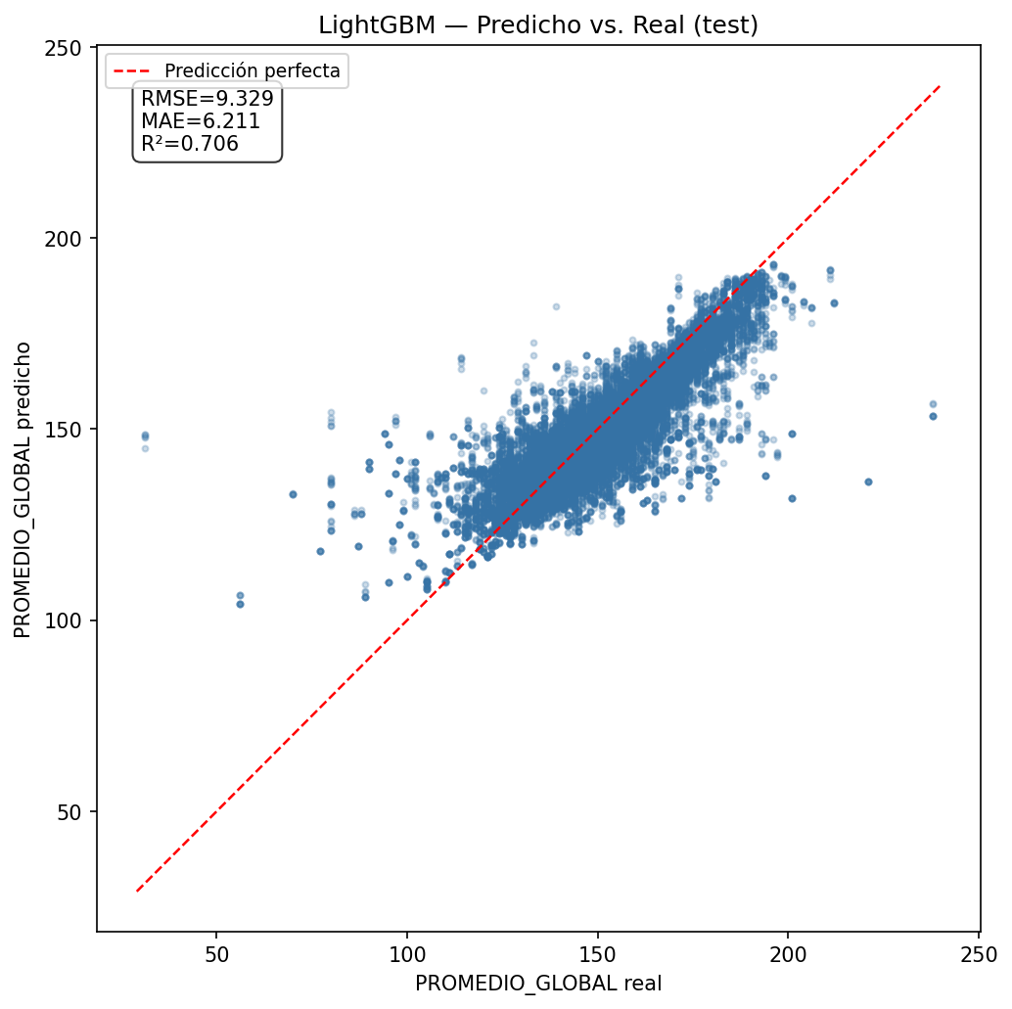
Figura 5. LightGBM — predicho vs. real en test 2024 (n=28 762). RMSE=9,33; MAE=6,21; R²=0,706. La línea roja discontinua marca la predicción perfecta.
6.2 Importancia de Features — SHAP
La Fig. 6 presenta el análisis SHAP de LightGBM. lag_1_promedio_global es el predictor dominante: los programas con historial alto (rojo) reciben valores SHAP positivos grandes, mientras los programas con historial bajo (azul) reciben valores negativos. El segundo predictor es lag_2_promedio_global, seguido de lag_1_promedio_prueba y log_cantidadevaluados. Los indicadores categóricos (NBC_129.0, NBC_135.0, etc.) aparecen como efectos de intercepto por área del conocimiento.
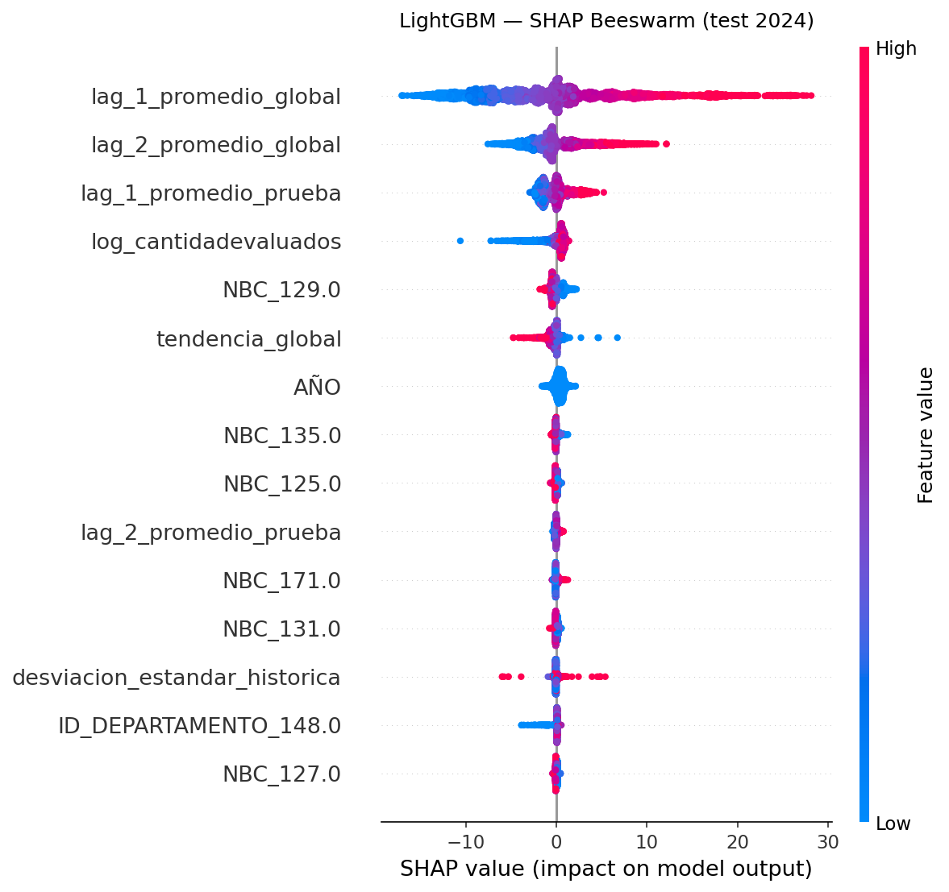
Figura 6. SHAP Beeswarm — LightGBM (test 2024). Cada punto es una predicción. El color codifica el valor del feature (rojo=alto, azul=bajo). lag_1_promedio_global domina con valores SHAP de hasta +28 puntos.
6.3 Curva de Aprendizaje y Convergencia
La Fig. 7 muestra la curva de aprendizaje de LightGBM durante la búsqueda Optuna. El modelo converge en la iteración 168 (best_iter) con RMSE de validación estabilizado cerca de 9,1 puntos. La brecha entre train y validación es pequeña y estable, lo que descarta sobreajuste severo.
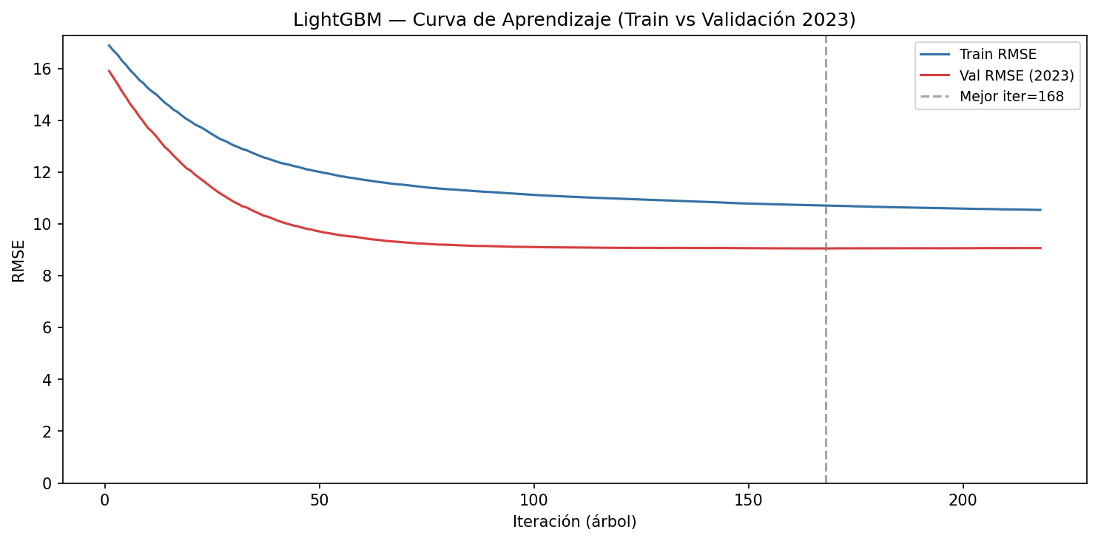
Figura 7. LightGBM — curva de aprendizaje (train RMSE vs. validación RMSE por iteración). La línea gris vertical marca la mejor iteración (168).
6.4 Análisis de Errores por Área de Conocimiento
La Tabla IV y la Fig. 8 presentan el RMSE desagregado por NBC. Los programas de Salud concentran los errores más bajos (4,1 a 6,2), mientras Educación (11,71) y Sin Clasificar (17,76) concentran los más altos. La categoría Sin Clasificar agrupa programas sin clasificación oficial del MEN y funciona como bolsillo categórico heterogéneo; su alto RMSE refleja esa heterogeneidad y no un fallo intrínseco del modelo.
Tabla IV. RMSE DE LIGHTGBM POR NÚCLEO BÁSICO DEL CONOCIMIENTO (SUBGRUPOS REPRESENTATIVOS, TEST 2024)
NBC | n | RMSE | MAE
Formación Militar o Policial | 35 | 4,11 | 3,30
Zootecnia | 138 | 4,40 | 3,67
Arquitectura | 431 | 5,24 | 4,22
Psicología | 834 | 5,66 | 4,33
Medicina | 516 | 6,22 | 4,74
Administración | 4 383 | 8,36 | 5,70
Educación | 3 899 | 11,71 | 7,79
Sin Clasificar | 720 | 17,76 | 12,24

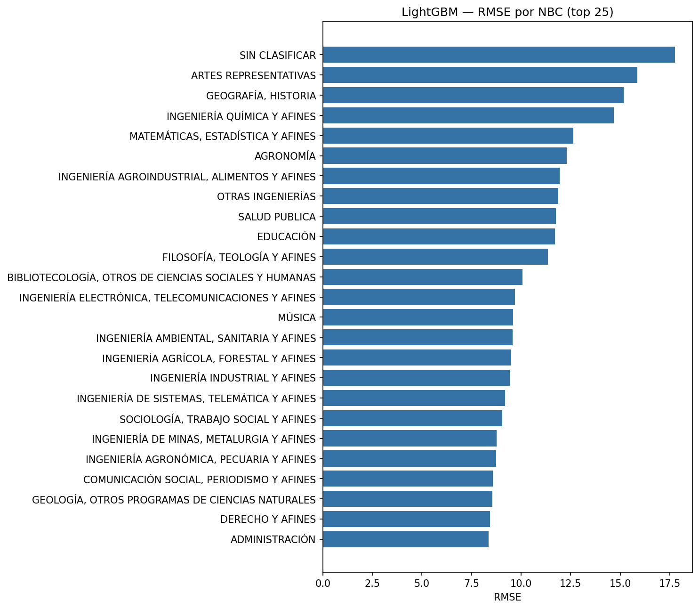
Figura 8. LightGBM — RMSE por NBC (top 25). Los programas de Salud presentan los errores más bajos; Educación y Sin Clasificar concentran los más altos.
6.5 Análisis Geográfico de Errores
La Fig. 9 presenta el RMSE de LightGBM desagregado por departamento. Sucre (RMSE≈13), Chocó (≈12) y Putumayo (≈11) concentran los mayores errores; Huila y Casanare presentan los menores (≈6). Estos departamentos de mayor error coinciden con regiones de menor desarrollo económico y mayor heterogeneidad institucional. Evitamos la interpretación causal: la correlación observada no prueba causalidad, pero sugiere que incorporar variables socioeconómicas externas (trabajo futuro TF1) podría mejorar la predicción en estas regiones.
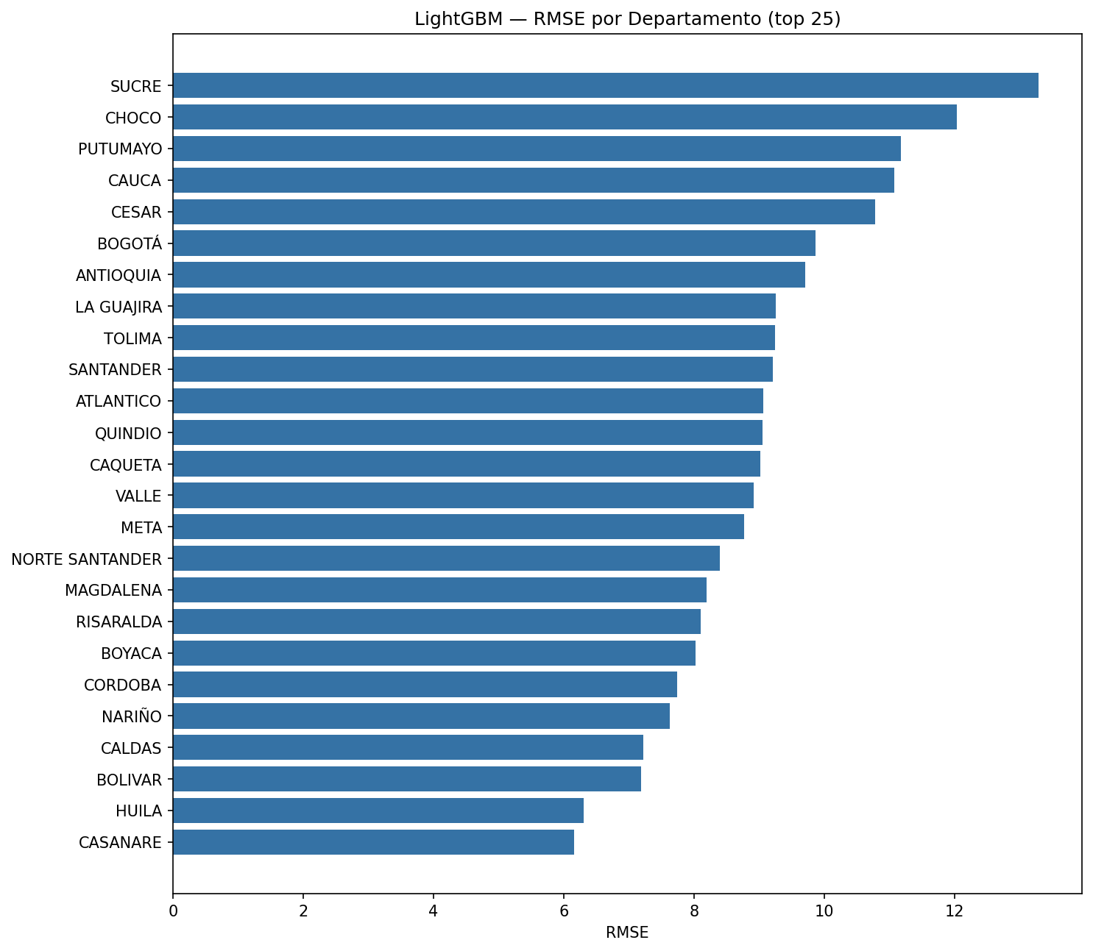
Figura 9. LightGBM — RMSE por departamento (top 25). Los departamentos con mayor error coinciden con regiones de menor desarrollo económico y mayor heterogeneidad institucional.
6.6 Resultados del Transformer Encoder
El Transformer convergió en 53 épocas (≈4,6 min de CPU). La Fig. 10 compara su comportamiento con el de LightGBM. La curva de aprendizaje del Transformer (arriba) muestra una brecha de 6,4 puntos de RMSE entre validación (≈10,4) y test (16,86), que indica sobreajuste a entidades de validación. El scatter (abajo) muestra cómo el Transformer colapsa las predicciones hacia la media (≈150 puntos) y no captura la variabilidad de los programas con PROMEDIO_GLOBAL bajo o alto.
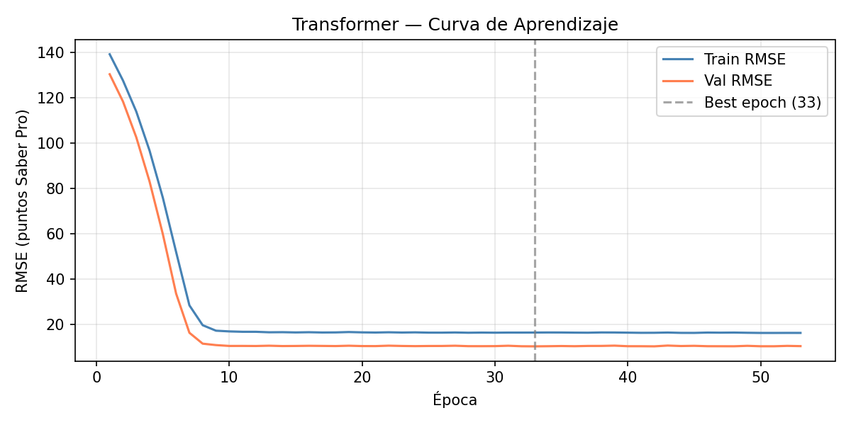
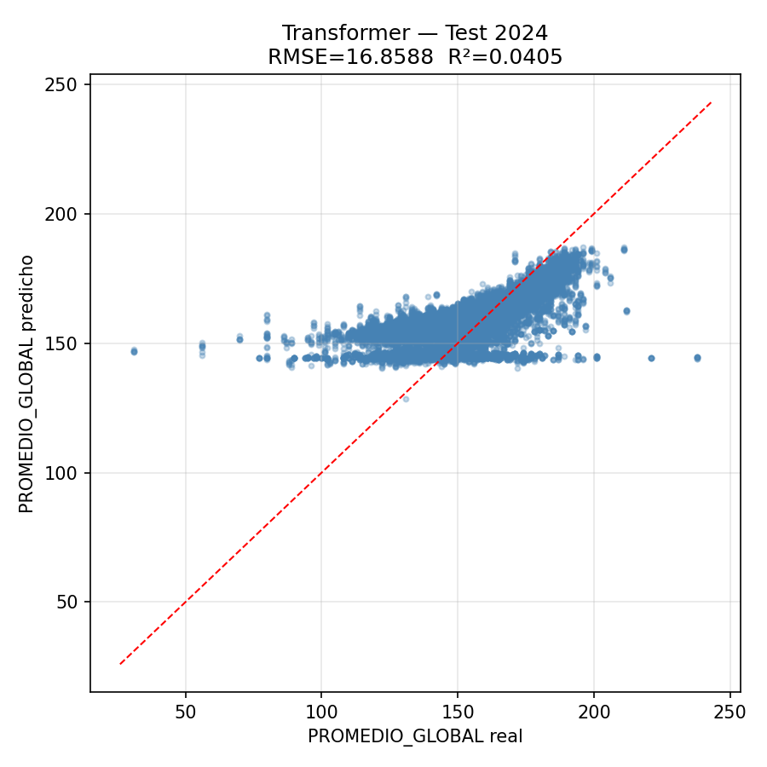
Figura 10. Transformer encoder. Arriba: curva de aprendizaje; la brecha val (≈10,4) vs. test (16,86) indica generalización deficiente. Abajo: scatter predicho vs. real en test 2024; el modelo colapsa predicciones hacia ≈150 puntos.
6.7 Módulo de Inferencia y Confianza
La Tabla V resume la distribución de flags de confianza sobre las 28 762 predicciones del test de 2024. Las predicciones de confianza MEDIA (84,4 %) obtienen RMSE≈9,1 frente a RMSE≈11,4 de confianza BAJA (15,6 %). El diferencial observado de 2,3 puntos indica que los flags son informativos; no reportamos un intervalo de confianza formal por la misma razón expuesta para la comparativa global (único split temporal).
Tabla V. DISTRIBUCIÓN DE FLAGS DE CONFIANZA EN EL TEST 2024 (N = 28 762)
Flag / Categoría | n | %
baja_confianza_muestra_pequeña (N < 5) | 3 406 | 11,84 %
baja_confianza_sin_historial (lag_1 = NaN) | 1 897 | 6,60 %
baja_confianza_extrapolacion (AÑO > max train) | 28 762 | 100,00 %
Confianza MEDIA (solo flag extrapolación) | 24 288 | 84,44 %
Confianza BAJA (≥ 2 flags) | 4 474 | 15,56 %

7 Discusión
7.1 Por Qué LightGBM Supera al Transformer
La brecha observada (R²=0,706 vs. R²=0,041) confirma los cuatro factores anticipados en la Sec. V-C. Primero, la asimetría de muestras efectivas: LightGBM entrena sobre 98 954 filas y el Transformer sobre 32 422 secuencias (ratio 3,05×). Segundo, la ausencia de features categóricas en el Transformer: NBC y NOMBRE_PRUEBA son los predictores de mayor importancia SHAP en LightGBM, y no están disponibles en el Transformer actual sin embeddings aprendibles adicionales. Tercero, la brecha de 6,4 puntos de RMSE entre validación y test indica sobreajuste a entidades de validación. Cuarto, el 51,7 % de secuencias con padding en ceros degrada el mecanismo de atención, porque el modelo debe aprender a ignorar tokens nulos sin ayuda de una máscara categórica rica.
Estas condiciones replican con precisión el régimen descrito por Grinsztajn et al. [11] (datasets tabulares medianos, <100 k muestras, categóricas informativas) y por Shwartz-Ziv y Armon [12] (MLPs y Transformers requieren millones de muestras efectivas para cerrar la brecha frente a GBDTs). Nuestros hallazgos son, por tanto, consistentes con la evidencia previa.
7.2 Limitaciones
- L1 — El período 2020–2024 incluye años atípicos de pandemia COVID-19, que pueden introducir sesgos irrepetibles en cohortes futuras.
- L2 — La granularidad es agregada a nivel programa-institución; no se dispone de información individual por estudiante o por sede.
- L3 — No se incluyen variables externas socioeconómicas ni indicadores de calidad docente.
- L4 — El catálogo de pruebas cambia entre años, lo que dificulta la comparación longitudinal estricta.
- L5 — La validación cubre solo un horizonte de un año (t→t+1).
- L6 — Los intervalos de confianza sobre las diferencias entre modelos y entre categorías de confianza no se reportan, porque requieren múltiples splits temporales (walk-forward). Esta validación queda como trabajo futuro.
- L7 — La categoría Sin Clasificar funciona como bolsillo heterogéneo y requiere un reclasificador previo para ser tratada como NBC regular.
7.3 Implicaciones para Política Educativa
Con R²=0,706, el sistema explica el 70,6 % de la varianza del PROMEDIO_GLOBAL un año antes de la publicación del ICFES. Como referencia trivial, un modelo que siempre predice la media entrenada alcanza R²=0 por construcción sobre el test; una mejora de 0,706 sobre ese baseline trivial representa una ganancia sustancial. Los programas con lag_1 bajo y tendencia negativa se pueden identificar como de alto riesgo para intervención curricular anticipada. El análisis de RMSE por departamento (Fig. 9) indica dónde concentrar la recolección de variables socioeconómicas externas (trabajo futuro TF1).
8 Conclusiones Y Trabajo Futuro
8.1 Conclusiones
Este trabajo aporta cinco conclusiones, ordenadas por transferibilidad metodológica. La contribución principal es C1: documentar de forma sistemática la fuga de información en paneles temporales de evaluación educativa.
- C1 — La fuga de información en panel temporal es sistémica en datos de evaluación educativa: seis tipos identificados con impacto conjunto medido ΔR²≈0,22 sobre un pipeline baseline. Este catálogo es la contribución metodológica primaria del trabajo y es transferible a cualquier sistema de evaluación con cadencia anual y estructura long-format.
- C2 — El formato long nativo del ICFES exige una estrategia de pivot en tres capas (PUNTAJE_PRUEBA, PUNTAJE_GLOBAL, NIVEL_DESEMPEÑO_PRUEBA) para producir un dataset wide causalmente limpio.
- C3 — LightGBM supera a los baselines lineales en 7,4 % de RMSE. Los features temporales (lag_1, lag_2) y las categóricas codificadas con TargetEncoder son los predictores más importantes por SHAP.
- C4 — El Transformer encoder no es competitivo (R²=0,041 frente a R²=0,706 de LightGBM). Cuatro factores anticipados desde el diseño explican la brecha: asimetría de muestras efectivas, ausencia de features categóricas, padding dominante y sobreajuste a validación.
- C5 — Los flags empíricos de confianza son informativos: RMSE≈9,1 en confianza MEDIA frente a RMSE≈11,4 en confianza BAJA. Los flags permiten que el módulo de inferencia acompañe cada predicción con una señal interpretable de incertidumbre.
8.2 Trabajo Futuro
- TF1 — Incorporar variables externas: Sisbén, gasto por estudiante, calidad docente e IDH municipal.
- TF2 — Extender a predicción multi-horizonte (t+1 y t+2) con lags recursivos.
- TF3 — Dotar al Transformer de embeddings aprendibles para NBC, NOMBRE_PRUEBA e ID_DEPARTAMENTO, y repetir el experimento.
- TF4 — Habilitar fine-tuning anual incremental sin reentrenamiento completo.
- TF5 — Realizar análisis de equidad por región y por modalidad (presencial / virtual).
- TF6 — Ejecutar validación walk-forward multi-split (2022→2023, 2023→2024, …) para reportar intervalos de confianza formales sobre las diferencias entre modelos y entre categorías de confianza.
- TF7 — Desplegar un API REST (FastAPI + Docker) con batch prediction y monitoreo de data drift.
Agradecimientos
El autor agradece al ICFES por la publicación abierta de los microdatos agregados de Saber Pro 2020–2024, y a los revisores anónimos por los comentarios constructivos sobre el manejo de fuga de información en panel temporal.
Referencias
[1] ICFES, “Resultados Saber Pro 2020–2024,” Instituto Colombiano para la Evaluación de la Educación, Bogotá, Colombia, 2024. [Online]. Available: https://www.icfes.gov.co/resultados/saber-pro-resultados
[2] T. Chen and C. Guestrin, “XGBoost: A scalable tree boosting system,” in Proc. 22nd ACM SIGKDD Int. Conf. Knowl. Discov. Data Min., 2016, pp. 785–794, doi: 10.1145/2939672.2939785.
[3] G. Ke et al., “LightGBM: A highly efficient gradient boosting decision tree,” in Adv. Neural Inf. Process. Syst., vol. 30, 2017, pp. 3146–3154.
[4] T. Akiba, S. Sano, T. Yanase, T. Ohta, and M. Koyama, “Optuna: A next-generation hyperparameter optimization framework,” in Proc. 25th ACM SIGKDD Int. Conf. Knowl. Discov. Data Min., 2019, pp. 2623–2631, doi: 10.1145/3292500.3330701.
[5] A. Vaswani et al., “Attention is all you need,” in Adv. Neural Inf. Process. Syst., vol. 30, 2017, pp. 5998–6008.
[6] S. M. Lundberg and S.-I. Lee, “A unified approach to interpreting model predictions,” in Adv. Neural Inf. Process. Syst., vol. 30, 2017, pp. 4765–4774.
[7] C. Romero and S. Ventura, “Educational data mining: A review of the state of the art,” IEEE Trans. Syst., Man, Cybern. C, Appl. Rev., vol. 40, no. 6, pp. 601–618, Nov. 2010, doi: 10.1109/TSMCC.2010.2053532.
[8] J. Behr, M. Giese, H. K. Teguim Kamdjou, and K. Theiler, “Early prediction of university dropouts — A random forest approach,” J. Educ. Comput. Res., vol. 60, no. 5, pp. 1109–1148, 2022.
[9] S. Kaufman, S. Rosset, and C. Perlich, “Leakage in data mining: Formulation, detection, and avoidance,” ACM Trans. Knowl. Discov. Data, vol. 6, no. 4, pp. 1–21, Dec. 2012, doi: 10.1145/2382577.2382579.
[10] Y. Gorishniy, I. Rubachev, V. Khrulkov, and A. Babenko, “Revisiting deep learning models for tabular data,” in Adv. Neural Inf. Process. Syst., vol. 34, 2021, pp. 18932–18943.
[11] L. Grinsztajn, E. Oyallon, and G. Varoquaux, “Why do tree-based models still outperform deep learning on typical tabular data?,” in Adv. Neural Inf. Process. Syst., vol. 35, 2022, pp. 507–520.
[12] R. Shwartz-Ziv and A. Armon, “Tabular data: Deep learning is not all you need,” Inf. Fusion, vol. 81, pp. 84–90, May 2022, doi: 10.1016/j.inffus.2021.11.011.
[13] F. Pedregosa et al., “Scikit-learn: Machine learning in Python,” J. Mach. Learn. Res., vol. 12, pp. 2825–2830, 2011.
[14] A. Paszke et al., “PyTorch: An imperative style, high-performance deep learning library,” in Adv. Neural Inf. Process. Syst., vol. 32, 2019, pp. 8024–8035.
[15] Ministerio de Educación Nacional de Colombia, “Lineamientos SACES — Sistema de Aseguramiento de la Calidad de la Educación Superior,” MEN, Bogotá, Colombia, 2023.
[16] J. C. Rangel-Mora and A. Pérez-Roa, “Predicción del rendimiento en pruebas Saber mediante minería de datos,” Rev. Colomb. Educ., no. 82, pp. 1–24, 2021.
[17] C. Guo and F. Berkhahn, “Entity embeddings of categorical variables,” 2016, arXiv:1604.06737.
[18] P. Cerda, G. Varoquaux, and B. Kégl, “Similarity encoding for learning with dirty categorical variables,” Mach. Learn., vol. 107, no. 8–10, pp. 1477–1494, 2018.
[19] T. Hastie, R. Tibshirani, and J. Friedman, The Elements of Statistical Learning, 2nd ed. New York, NY, USA: Springer, 2009.
[20] Anonymous, “Where to aim? Factors that influence the performance of Brazilian secondary schools,” in Proc. 13th Int. Conf. Educational Data Mining (EDM), A. N. Rafferty, J. Whitehill, V. Cavalli-Sforza, and C. Romero, Eds., 2020, pp. 545–549. [Online]. Available: https://educationaldatamining.org/files/conferences/EDM2020/papers/paper_55.pdf
[21] D. Chafla, M. Morocho, and J. Ortega, “Machine learning models for academic performance prediction with explainability for enhanced decision-making in Ecuadorian higher education,” Frontiers in Education, vol. 10, 2025, doi: 10.3389/feduc.2025.1632315.
[22] S. Acıslı-Celik and C. M. Yesilkanat, “Predicting science achievement scores with machine learning algorithms: a case study of OECD PISA 2015–2018 data,” Neural Computing and Applications, vol. 35, pp. 21201–21228, 2023, doi: 10.1007/s00521-023-08901-6.
Apéndice A — Arquitectura Y Reproducibilidad
El motor predictivo es un sistema modular en Python 3.10+ organizado en ocho módulos funcionales. Cuatro módulos cubren datos: src/ingestion.py (carga multianual), src/cleaning.py (pivot de tres capas y reglas C1–C5), src/features.py (15 features sin fugas) y src/evaluation.py (métricas y figuras). Tres módulos cubren modelos: src/models/baseline.py (Ridge y Lasso), src/models/boosting.py (LightGBM + Optuna + SHAP) y src/models/transformer.py (Transformer condicional). El octavo módulo, src/inference.py, expone predict_institution, predict_batch y los flags de confianza. Los módulos intercambian archivos CSV intermedios en data/processed/, lo que garantiza reproducibilidad parcial por fase.
El pipeline completo se reproduce con `python main.py --years 2020 2021 2022 2023 2024`. El tiempo total es de aproximadamente 15 minutos en un CPU de referencia (Intel i7-12700H, 32 GB RAM, sin GPU). El código fuente, la documentación y los artefactos están disponibles en https://github.com/Blaister9/Sabero_Pro_ModeloPredictivo. Los datos raw y los modelos serializados no se versionan por tamaño y seguridad; se regeneran desde las fases documentadas. Para agregar datos de un nuevo año (p. ej., 2025) se debe parametrizar el split temporal y los scripts de fase antes de publicar nuevas métricas.
Reproducibilidad. El repositorio es reproducible desde los CSVs procesados versionados. La reproducibilidad completa desde datos crudos requiere ubicar los Excel originales del ICFES en data/raw/. Los modelos .pkl y .pt no se versionan porque son artefactos regenerables. Para regenerar modelos y reportes desde los CSVs procesados: python main.py --from-phase 5 --to-phase 6. Para ejecutar la demo de inferencia: python demo_inference.py. El año 2024 se usa como prueba temporal fuera del entrenamiento 2020-2023.

